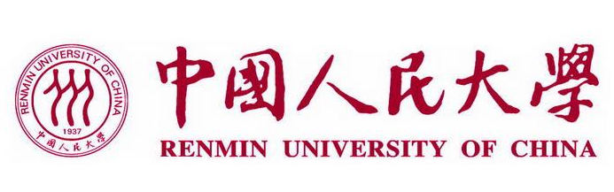

2026年中国人民大学公共管理学院城乡发展与规划专业在职 课程培训班招生简章

培训类别：课程班[管理] 培训费：38000.00元 主办单位：公共管理学院
中国人民大学是一所以人文社会科学为主的综合性研究型全国重点大学。学校是国家“985工程”和“211工程”重点建设的大学之一，在长期办学实践中成绩显著被誉为“我国人文社会科学高等教育领域的一面旗帜”。
一、学院及专业优势简介
中国人民大学公共管理学院组建于2001年6月，以“中国特色、世界一流”为发展目标，将“培养创新人才、发展原创理论、引领学科建设、服务国家战略、深化国际合作”作为基本定位，培育“理论扎实、方法科学、求是为公、本土关怀、国际视野”的杰出公共管理人才。学院现有9个博士学位点、10个学术型硕士学位点、2个公共管理专业学位硕士点（包括公共管理硕士MPA和国际公共管理硕士 IMPA）、3个国家级一流本科专业（行政管理、土地资源管理、城市管理）；设有公共管理博士后流动站；拥有国土规划与国家治理研究院1个创新高地，拥有应急管理团队、国土空间数字治理智能仿真团队、公共健康与卫生疾控文理交叉平台、健康科学医院改革与医疗大数据文理交叉平台4个跨学科交叉平台。2019年以来，学院新增大数据公共治理、应急管理、干部教育学等二级学科，全球城市治理全英文硕士双学位。
2012年，公共管理学科在全国第三轮学科评估中名列全国高校第一。2017 年和2022年，公共管理一级学科入围第一轮和第二轮“双一流”建设高校及建设学科名单；在全国第四轮、第五轮学科评估中获评A+。
学院现有专职教师84人，现有教师队伍由46位教授、28位副教授和10位讲师组成，其中拥有博士学位者83人，34人为海外博士学位获得者。
城乡发展与规划专业是我国第一个基于公共管理视角的、多学科融合的城乡规划管理学科，以综合解决城乡问题为己任，致力于建构良好城乡环境并进而促进中国城乡发展与进步。主要培养从事城市规划、城市管理、城市经营、大型项目开发与管理、乡村治理等领域的复合型专门人才。城乡发展与规划专业适应城市建设和行业发展，顺应国家乡村振兴战略需要，紧跟时代前沿，解决现实问题。
本专业主要研究方向为：城乡发展理论、城镇化与统筹城乡发展规划、国土空间治理、城市治理、县域城镇化与高质量发展、乡村振兴理论与实践。

二、培养目标
本专业为适应国家和地方城乡建设与发展需要，主要培养掌握城乡规划设计基础理论知识与较强的规划设计方案能力和应用实践能力，具备城乡规划师职业素养和设计构思及建设管理、综合协调、创新创业与实践等能力，能从事区域分析与规划、国土空间规划、城乡规划与设计、城乡绿地系统规划与景观环境设计、乡村规划设计等面向行业应用的城乡规划相关工作的高素质应用技术型人才。

三、课程安排

城乡发展与规划专业课程设置
公共课 | 新时代中国特色社会主义理论与实践 | 马克思主义与社会科学方法论
公共课 | 语言基础
基础课 | 公共管理 | 统筹城乡发展规划
基础课 | 城市制度经济学
专业课 | 城市规划与公共政策 | 城市交通规划
专业课 | 大数据与城市规划管理 | 社区发展的理论与实践
专业课 | 城市规划理论
方法课 | 学术规范和论文写作 | 城市研究中的计量方法
选修课 | 国土空间规划与治理专题 | 城乡发展与规划前沿专题
注：具体课程参照实际教学

四、培养方式
线上线下结合班：每月安排2-4天周末时间集中授课，线上线下结合。

五、学习期限
1.5年内完成科目学习。

- 报名条件
1. 拥护《中华人民共和国宪法》，遵纪守法，品行端正，身体健康，并能坚持在职学习者。
2. 大专以上学历，具有本专业工作基础。

- 报名材料
线上提交报名登记表、本人最后学历证书、学位证书、身份证扫描件和电子照片等材料。

八、收费标准
培训费每人38000元，书费、资料费自理，费用一次性交清。

九、获取证书
学员在规定期限内完成在职课程培训班的学习项目，通过规定的课程考试，颁发中国人民大学培训结业证书。

